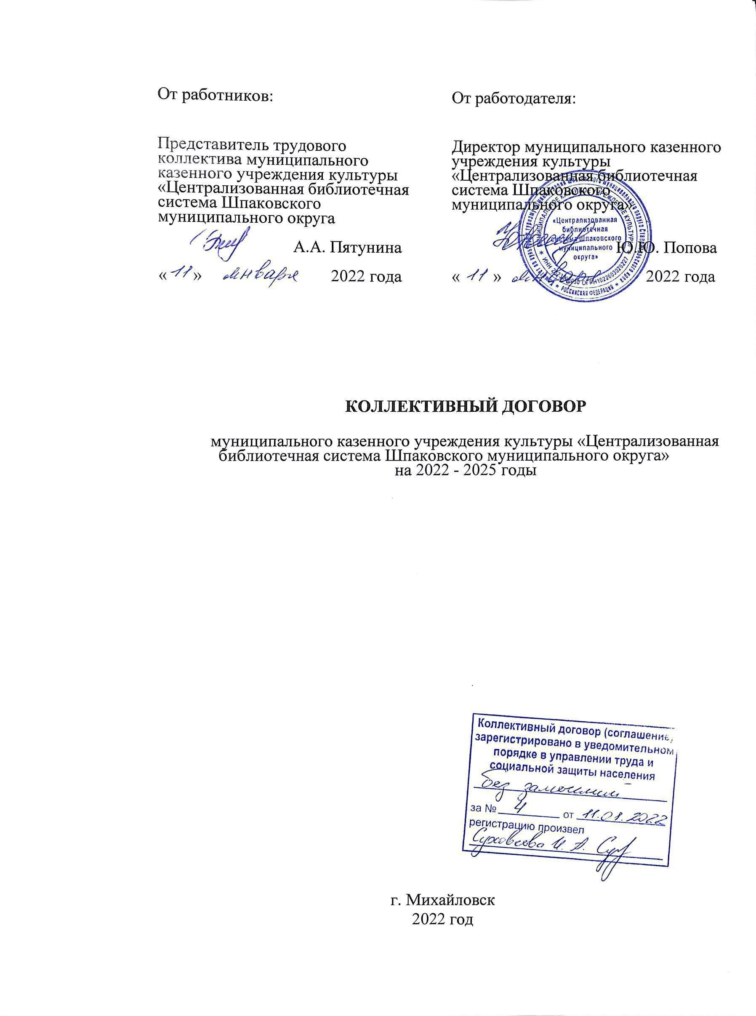

2022 год

1. Общие положения

Настоящий Коллективный договор (далее - Договор) является правовым актом, регулирующим социально-трудовые отношения в муниципальном казенном учреждении культуры «Централизованная библиотечная система Шпаковского муниципального округа» (далее – Учреждение) и устанавливающим взаимные обязательства между работниками и работодателем в лице их представителей.

* 1. Сторонами настоящего Договора являются:

Работодатель в лице уполномоченного в установленном порядке его представителя: директора Поповой Юлианы Юрьевны.

Работники в лице уполномоченного в установленном порядке представителя: представителя трудового коллектива Пятуниной Анастасии Александровны

* 1. Предмет договора

Предметом настоящего Договора являются взаимные обязательства сторон по вопросам условий труда, том числе оплаты труда, занятости, переобучения, условий высвобождения работников, продолжительности рабочего времени и времени отдыха, улучшения условий и охраны труда, социальных гарантий, и другим вопросам, определенным сторонами.

1. Оплата и нормирование труда, гарантии и компенсации

2.1. В области оплаты труда стороны договорились:

2.1.1. Заработную плату выплачивать в денежной форме (в рублях).

2.1.2. Выплату заработной платы производить два раза в месяц:

за первую половину месяца – 17-го числа текущего месяца;

за вторую половину месяца – 2-го числа месяца, следующего за расчетным.

2.1.3. В целях повышения уровня реального содержания заработной платы производить ее индексацию в порядке, установленном законами и иными нормативными правовыми актами.

2.1.4. Условия оплаты труда, определенные трудовым договором, не могут быть ухудшены по сравнению с теми, которые установлены Договором.

2.1.5. Месячная заработная плата работника, отработавшего за этот период норму рабочего времени и выполнившие трудовые обязанности не может быть ниже установленного минимального размера оплаты труда.

2.1.6. При совмещении профессий (должностей) или выполнении обязанностей временно отсутствующих работников без освобождения от своей основной работы производить доплаты в размере, установленном по соглашению сторон.

2.1.7. Формировать фонд стимулирующего характера из бюджета в объеме не менее 30 % средств на оплату труда.

2.1.8. Установить систему материального поощрения (премирования) по результатам труда в том числе:

по результатам работы за месяц, квартал;

за выполнение особо важных и срочных работ;

по итогам работы за год;

по другим основаниям.

2.1.9. Юбилярам (50 и 55 лет) производить единовременную выплату в размере одного должностного оклада при стаже работы в учреждении:

от одного года до пяти лет – половину должностного оклада;

свыше пяти лет – один должностной оклад.

2.2. Гарантии и компенсации.

2.2.1. Работникам, направленным на обучение работодателем или поступившим самостоятельно в образовательные учреждения, имеющие государственную аккредитацию, работодатель предоставляет дополнительные отпуска с сохранением среднего заработка в случаях и размерах, предусмотренных Трудовым кодексом Российской Федерации (ст. 173-177).

1. Трудовой договор и обеспечение занятости, гарантии при

возможном высвобождении

3.1. Трудовые отношения при поступлении на работу в Учреждение оформляются заключением письменного трудового договора, как на определенный срок, так и на срок не более пяти лет.

Срочный трудовой договор заключается в случаях, когда трудовые отношения не могут быть установлены на неопределенный срок с учетом характера предстоящей работы или условий ее выполнения.

3.2. Помимо лиц, указанных в ст. 70 Трудового кодекса, испытание при приеме на работу не устанавливается для специалистов, ранее работавших в учреждении и зарекомендовавших себя с положительной стороны.

3.3. Работодатель и работники обязуются выполнять условия заключенного трудового договора. Работодатель не вправе требовать от работников выполнения работы, не обусловленной трудовым договором.

3.4. Работодатель обязуется заблаговременно, но не позднее, чем за 2 месяца информировать работников о сокращении численности и штата, список сокращаемых должностей и работников, перечень вакансий, предполагаемые варианты трудоустройства.

Информация о возможном массовом высвобождении работников в службу занятости представляется не менее чем за 3 месяца.

3.5. Стороны договорились, что помимо лиц, указанных в ст. 179 ТК РФ, преимущественное право на оставление на работе при сокращении численности или штатов имеют также лица:

предпенсионного возраста (за 2 года до пенсии);

одинокие матери, имеющие детей до 16-летнего возраста;

3.6. Лицам, получившим уведомление об увольнении по п. 1 ст. 81 ТК РФ, предоставляется свободное от работы время (4 часа в неделю) для поиска нового места работы с сохранением среднего заработка.

3.7. Лица, уволенные с работы по сокращению штатов, имеют преимущественное право на возвращение в Учреждение и занятие открывшихся вакансий.

3.8. Работодатель обязуется обеспечивать полную занятость работника в соответствии с его должностью, профессией, квалификацией. В случае временного отсутствия работы по профессии или соответствующей квалификации - предоставлять работнику другую подходящую работу (с согласия работника) с оплатой не ниже, чем было предусмотрено трудовым договором с ним.

3.9. Работодатель содействует работнику, желающему повысить квалификацию, пройти переобучение не реже одного раза в три года.

3.10. Проводить в Учреждении аттестацию для определения уровня и состояния квалификации, качества и продуктивности профессиональной деятельности работников.

4. Рабочее время и время отдыха

4.1. Работникам устанавливается пятидневная 40 - часовая рабочая неделя с двумя выходными днями.

4.2. Для работников структурных подразделений Учреждения, предоставляющих услуги населению, устанавливается работа в режиме гибкого рабочего времени (или скользящего графика работы) в соответствии со ст. 102 ТК РФ. Выходной день работникам этих структурных подразделений предоставляют по графику, устанавливаемому в каждом подразделении (учетный период 1 квартал).

4.3. Работникам, относящимся к административно-управленческому аппарату, специалистам, рабочим учреждения выходные дни предоставляются в субботу и воскресенье.

4.4. Перерывы для отдыха и питания предоставлять работникам с 12-00 до 13-00.

4.5. В соответствии с постановлением Верховного Совета РСФСР от 01.11.1990 N 298/3-1 "О неотложных мерах по улучшению положения женщин, семьи, охраны материнства и детства на селе" устанавливается 36-часовая рабочая неделя в учреждениях, находящихся в сельской местности. При этом заработная плата выплачивается в том же размере, что и при полной продолжительности еженедельной работы (40 часов).

4.6. К работе в выходные и нерабочие праздничные дни работники привлекаются только с их письменного согласия в исключительных случаях, перечисленных в ч. 2 ст. 113 ТК РФ, по письменному распоряжению работодателя (ч. 8 ст. 113 ТК РФ).

4.7. Всем работникам предоставляется ежегодный основной оплачиваемый отпуск продолжительностью 28 календарных дней с сохранением места работы и среднего заработка (ст. ст. 114, 115 ТК РФ).

Отпуск за первый год работы предоставляется работникам по истечении шести месяцев непрерывной работы в данном учреждении, за второй и последующий годы работы – в любое время рабочего года в соответствии с очередностью предоставления ежегодных оплачиваемых отпусков, установленной графиком отпусков, утверждаемым работодателем с учетом мнения представителя трудового коллектива не позднее, чем за две недели до наступления календарного года (ст. 123 ТК РФ).

4.8. К очередному отпуску работникам предоставляется дополнительный оплачиваемый отпуск за выслугу лет в учреждении:

от 3 до 5 лет - 3 календарных дня

от 5 лет до 10 лет - 5 календарных дней

от 10 лет до 15 лет - 7 календарных дней

от 15 лет до 20 лет - 9 календарных дней

от 20 лет и выше - 12 календарных дней

Работодатель предоставляет работнику по его заявлению дополнительный краткосрочный оплачиваемый отпуск

в связи:

с бракосочетанием самого работника или его детей - 3 дня;

дня рождения сотрудника - 1 день;

смертью близких родственников (дети, родители, родные братья и сестры) - 3 дня;

выпускного вечера ребенка после окончания школы - 1 день;

с началом учебного года 1 сентября – родителям учеников начальной школы - 1 день;

с проведением сезонных сельхоз работ - 3 дня.

4.9. При исчислении общей продолжительности ежегодного оплачиваемого отпуска дополнительные оплачиваемые отпуска суммируются с ежегодным основным оплачиваемым отпуском.

4.10. Ежегодный оплачиваемый отпуск может быть продлен в случае временной нетрудоспособности работника наступившей во время отпуска (ст. 124 ТК РФ).

Ежегодный оплачиваемый отпуск по соглашению между работником и работодателем переносится на другой срок при несвоевременной оплате времени отпуска, либо при предупреждении работника о начале отпуска позднее, чем за две недели (ст. 124 ТК РФ).

Работникам, уволенным по инициативе работодателя, выплачивается денежная компенсация за все неиспользованные отпуска (ст. 127 ТК РФ).

По письменному заявлению работника неиспользованные отпуска могут быть предоставлены ему с последующим увольнением (за исключением увольнения за виновные действия). При этом днем увольнения считается последний день отпуска (ст. 127 ТК РФ).

4.11. Предоставлять работникам отпуска без сохранения заработной платы по семейным обстоятельствам и другим уважительным причинам на срок по соглашению между работником и работодателем.

4.12. Режим рабочего времени и времени отдыха конкретизируется в правилах внутреннего трудового распорядка, графиках отпусков.

5. Охрана труда

5.1. Работодатель в соответствии с действующим законодательством и нормативными правовыми актами по охране труда обязуется:

5.1.1. В соответствии с действующим трудовым законодательством выделить на мероприятия по охране труда средства не менее 0,2% суммы затрат (работ, услуг).

5.1.2. Выполнить в установленные сроки комплекс организационных, технических, предусмотренных соглашением по охране труда, согласно приложению № 3.

5.1.3. Для всех поступающих на работу лиц проводить инструктаж по охране труда, организовывать обучение безопасным методам и приемам выполнения работ и оказания первой помощи пострадавшим.

5.1.4. Осуществлять контроль за состоянием условий охраны труда на рабочих местах, а также за правильностью применения работниками средств индивидуальной защиты.

5.1.6. Выдавать своевременно и бесплатно работникам специальную одежду, обувь и другие средства индивидуальной защиты в соответствии с установленными нормами по перечню профессий и должностей согласно приложению № 3

5.1.7. Организовать контроль за состоянием условий и охраны труда в подразделениях и за выполнением соглашения по охране труда.

5.1.8. Обеспечить недопущение дискриминации и стигматизации в трудовом коллективе лиц, живущих с ВИЧ – инфекцией.

5.2. Работники обязуются соблюдать предусмотренные законодательными и иными нормативными правовыми актами требования в области охраны труда, в том числе:

проходить обучение безопасным методам и приемам выполнения работ по охране труда;

правильно применять средства индивидуальной защиты;

немедленно извещать своего руководителя о любой ситуации, угрожающей жизни и здоровью людей.

6. Социальные гарантии, непосредственно связанные с трудовыми отношениями

6.1. Работодатель обязуется:

6.1.1. Обеспечить права работников на обязательное социальное страхование.

6.1.2. Своевременно перечислять средства в страховые фонды в раз­мерах, определяемых действующим законодательством.

6.1.3. Оказывать за счет средств работодателя материальную помощь:

на похороны близких родственников (мать, отец, муж, жена, дети, брат, сестра) при предоставлении свидетельства о смерти;

в связи со стихийными бедствиями (пожар, наводнение, др.);

адресную социальную поддержку малообеспеченным категориям работников.

7. Заключительные положения

7.1. Изменения и дополнения Договора в течение срока его действия принимаются только по взаимному согласию сторон в порядке, установленном для его заключения.

7.2. Контроль за выполнением Договора осуществляют стороны, подписавшие его, в согласованных формах, порядке и сроках.

7.3. Подписанный сторонами Договор с приложениями в семидневный срок работодатель направляет на уведомительную регистрацию в управление труда и социальной защиты населения.

7.4. Действие настоящего коллективного договора распространяется на всех работников Учреждения.

7.5. Работодатель обязуется ознакомить всех работников (под роспись), а также всех вновь поступающих работников при приёме их на работу, с коллективным догово­ром, другими локальными нормативными актами, принятыми в соответ­ствии с его полномочиями и обеспечи­вать гласность выполнения условий коллективного договора путем проведения соб­раний.

7.7. Настоящий коллективный договор заключен сроком на 3 года и вступает в силу 10 января 2022 года.

Коллективный договор с Приложениями принят на собрании работников муниципального казенного учреждения культуры «Централизованная библиотечная система Шпаковского муниципального округа» 30 декабря 2021 года.